Теоретический материал
Электрический ток в различных средах
Электрический ток – это упорядоченное движение заряженных частиц.
Условие существования тока: наличие свободных зарядов и электрического поля.
Электрический ток в металлах
Металлы являются хорошими проводниками электричества. Это обусловлено их внутренним строением. У всех металлов внешние валентные электроны слабо связаны с ядром, и при объединении атомов в кристаллическую решетку эти электроны становятся общими, принадлежащими всему куску металла.


Носителями заряда в металлах являются электроны.

Электроны в металлах при помещении их в электрическое поле движутся с постоянной средней скоростью, пропорциональной напряженности поля.

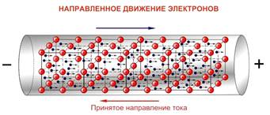

Зависимость сопротивления проводника от температуры
При повышении температуры у электронов проводимости увеличивается скорость теплового движения, что приводит к увеличению частоты столкновений с ионами кристаллической решетки и, тем самым, к росту сопротивления.
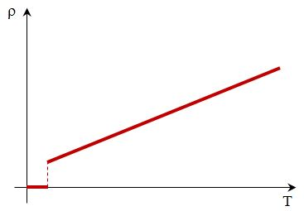
Электрический ток в жидкостях
Электролитами принято называть проводящие среды, в которых протекание электрического тока сопровождается переносом вещества
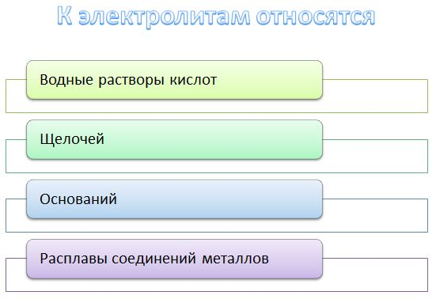
Достигнув катода, ионы меди нейтрализуются избыточными электронами катода и превращаются в нейтральные атомы, оседающие на катоде. Ионы хлора, достигнув анода, отдают по одному электрону. Хлор выделяется на аноде в виде пузырьков.
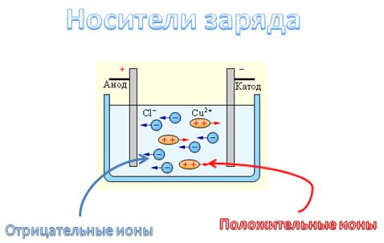
Закон электролиза был экспериментально установлен английским физиком М. Фарадеем в 1833 году (закон Фарадея)
Масса m вещества, выделившегося на электроде, прямо пропорциональна заряду Q, прошедшему через электролит:
$$m=kq^{2}=kIt$$
m – масса выделившегося в результате электролиза чистого вещества
k – электрохимический эквивалент вещества

$$k =\frac{m_{0}}{q_{0}}=\frac{m_{0}N_{A}}{neN_{A}}=\frac{1}{F}\frac{M}{n}$$

N_{A} – постоянная Авогадро,
M = m₀N_{A} – молярная масса вещества,
F = eN_{A}=96485 Кл/моль – постоянная Фарадея

Постоянная Фарадея численно равна заряду, который необходимо пропустить через электролит для выделения на электроде одного моля одновалентного вещества
Электролитами принято называть проводящие среды, в которых протекание электрического тока сопровождается переносом вещества. Носителями свободных зарядов в электролитах являются положительно и отрицательно заряженные ионы. К электролитам относятся многие соединения металлов с металлоидами в расплавленном состоянии, а также некоторые твердые вещества. Однако основными представителями электролитов, широко используемыми в технике, являются водные растворы неорганических кислот, солей и оснований.
Прохождение электрического тока через электролит сопровождается выделением вещества на электродах. Это явление получило название электролиза.
Электрический ток в электролитах представляет собой перемещение ионов обоих знаков в противоположных направлениях. Положительные ионы движутся к отрицательному электроду (катоду), отрицательные ионы – к положительному электроду (аноду). Ионы обоих знаков появляются в водных растворах солей, кислот и щелочей в результате расщепления части нейтральных молекул. Это явление называется электролитической диссоциацией.

Электрический ток в газах и в вакууме
Электрический ток в вакууме
Вакуумом называется такая степень разрежения газа, при котором можно пренебречь соударением между его молекулами и считать, что средняя длина свободного пробега превышает линейные размеры сосуда, в котором газ находится.
Электрическим током в вакууме называют проводимость межэлектродного промежутка в состоянии вакуума. Молекул газа при этом столь мало, что процессы их ионизации не могут обеспечить такого числа электронов и ионов, которые необходимы для ионизации. Проводимость межэлектродного промежутка в вакууме может быть обеспечена лишь с помощью заряженных частиц, возникших за счет эмиссионных явлений на электродах.

Электрический ток в газах

При обычных условиях все газы являются диэлектриками, то есть не проводят электрического тока. Этим свойством объясняется, например, широкое использование воздуха в качестве изолирующего вещества. Принцип действия выключателей и рубильников как раз и основан на том, что размыкая их металлические контакты, мы создаем между ними прослойку воздуха, не проводящую ток.
Однако при определенных условиях газы могут становиться проводниками. Например, пламя, внесенное в пространство между двумя металлическими дисками (см. рисунок), приводит к тому, что гальванометр отмечает появление тока. Отсюда следует вывод: пламя, то есть газ, нагретый до высокой температуры, является проводником электрического тока.

Нагревание – не единственный способ превращения газа в проводник. Вместо пламени можно использовать ультрафиолетовое или рентгеновское излучение, а также поток альфа-частиц или электронов. Опытами установлено, что действие любой из этих причин приводит к ионизации молекул газа.
В обычных условиях газы не проводят электрический ток. Это объясняется электрической нейтральностью молекул газов и, следовательно, отсутствием носителей электрических зарядов. Для того чтобы газ стал проводником, от молекул необходимо оторвать один или несколько электронов. Тогда появятся свободные носителя зарядов - электроны и положительные ионы. Этот процесс называется ионизацией газов.
Ионизировать молекулы газа можно внешним воздействием - ионизатором. Ионизаторами может быть: поток света, рентгеновские лучи, поток электронов или α-частиц. Молекулы газа также ионизируются при высокой температуре. Ионизация приводит к возникновению в газах свободных носителей зарядов - электронов, положительных ионов, отрицательных ионов (электрон, объединившийся с нейтральной молекулой).
Если создать в пространстве, занятом ионизированным газом, электрическое поле, то носители электрических зарядов придут в упорядоченное движение – так возникает электрический ток в газах. Если ионизатор перестает действовать, то газ снова становится нейтральным, так как в нем происходит рекомбинация – образование нейтральных атомов ионами и электронами.
Прохождение тока через газы называют газовым разрядом. Только что мы рассмотрели пример так называемого несамостоятельного разряда. Он так называется потому, что для его поддержания требуется какой-либо ионизатор – пламя, излучение или поток заряженных частиц. Опыты показывают, что если ионизатор устранить, то ионы и электроны вскоре воссоединяются (говорят: рекомбинируют), вновь образуя электронейтральные молекулы. В результате газ перестает проводить ток, то есть становится диэлектриком.

Самостоятельная и несамостоятельная проводимость газов
Для того чтобы сделать газ проводящим, нужно тем или иным способом внести в него или создать в нем свободные носители заряда – заряженные частицы. При этом возможны два случая: либо эти заряженные частицы создаются действием какого-нибудь внешнего фактора или вводятся в газ извне – несамостоятельная проводимость, либо они создаются в газе действием самого электрического поля, существующего между электродами – самостоятельная проводимость.
В случае несамостоятельной проводимости, при небольших значениях U график имеет вид прямой, т.е. закон Ома приближенно сохраняет силу; с ростом U кривая загибается с некоторого напряжения и переходит в горизонтальную прямую.
Это означает, что начиная с некоторого напряжения, ток сохраняет постоянное значение, несмотря на увеличение напряжения. Это постоянное, не зависящее от напряжения значение силы тока называют током насыщения.
Несамостоятельный газовый разряд – разряд, существующий только под действием внешних ионизаторов.
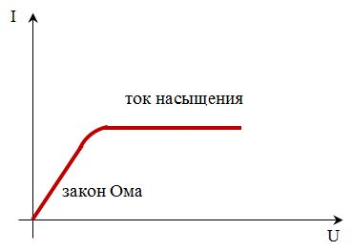
При увеличении напряжения возникает ударная ионизация – явление выбивания электронов из нейтральных молекул – число носителей заряда увеличивается лавинообразно. Возникает самостоятельный разряд.
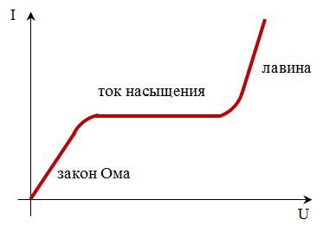
Термическая ионизация – при столкновении нейтральных атомов происходит выбивание электронов и превращение атомов в положительные ионы | 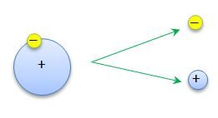
Ионизация излучением (фотоионизация) – распад атома на электрон и положительный ион под действием света | 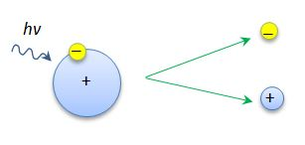
Ионизация электронным ударом – выбивание ускоренным электроном из атома электрона с образованием положительного иона | 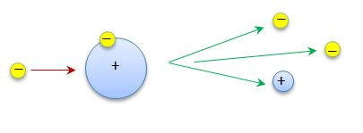
Вторичная электронная эмиссия с катода – выбивание положительными ионами электронов из катода | 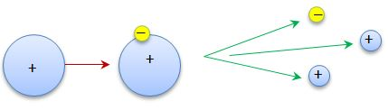
Термоэлектронная эмиссия – излучение нагретым металлом электронов | 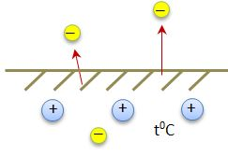

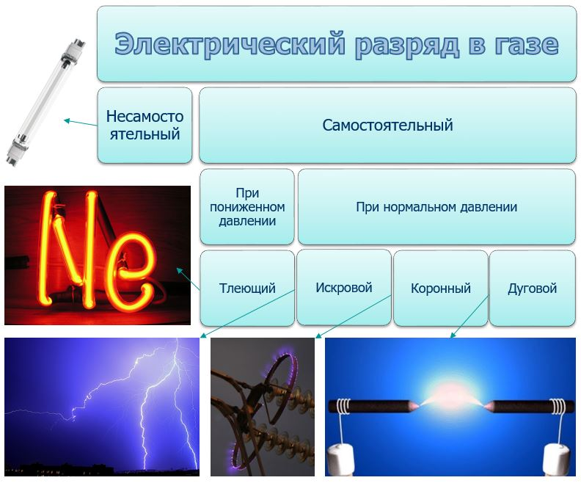
Тлеющий разряд: При давлении газа в несколько десятых миллиметра ртутного столба разряд имеет типичный вид, схематически изображённый на рис. Это ток в ионизированном газе, а точнее сказать в низкотемпературной плазме. Тлеющий разряд образуется при прохождении тока через разряженный газ. Как только напряжение превосходит определённое значение, газ в колбе ионизирует и происходит свечение. Это уже по сути электрический ток не столько в газе, сколько в плазме. Цвет свечения газа (плазмы) зависит от вещества газа.

Искровой разряд: При достаточно большой напряженности поля (около 3 МВ/м) между электродами появляется электрическая искра, имеющая вид ярко светящегося извилистого канала, соединяющего оба электрода. Газ вблизи искры нагревается до высокой температуры и внезапно расширяется, отчего возникают звуковые волны, и мы слышим характерный треск. Происходит при обычных условиях, при обычном атмосферном давлении, точно также как и тлеющий разряд происходит в следствие ионизации газа, но при высоком напряжении, в отличии от дугового разряда, где в первую очередь важна высокая плотность тока.

Коронный разряд: происходит в сильном электрическом поле с высокой напряжённостью, достаточной, чтобы вызвать ионизацию газа (или жидкости). Электрическое поле при этом бывает не однородным, где-то напряжённость значительно больше. Образуется градиент (различие) потенциалов поля и там где потенциал больше, ионизация газа идёт сильнее, интенсивнее, затем поток ионов доходит до другой части поля, тем самым образуя поток электричества. В результате образуется коронный газовый разряд причудливых форм, в зависимости от геометрии проводников — источников напряжённости поля.

Дуговой разряд: представляет собой электрический пробой газа, которой в дальнейшем становится постоянным плазменным разрядом — дугой, образуется электрическая дуга. Дуговой разряд характеризуется более низким напряжением, чем тлеющий разряд. Поддерживается в основном за счёт термоэлектронной эмиссии, когда из электродов высвобождаются электроны. Старое название такой дуги «вольтовая дуга». Отличительной особенностью такой дуги является высокая плотность тока и низкое напряжение, которое ограничено источником тока. Для того, чтобы создать такую дугу, электроды сближаются, происходит пробой, а затем они раздвигаются.
Полупроводники — это материалы, которые способны проводить или, наоборот, блокировать прохождение электрического тока при определенных условиях. В сфере электроники термин «полупроводник» обычно употребляется по отношению к интегральной схеме или компьютерному чипу. Наиболее распространенным полупроводником считается кремний, который выступает основным материалом компьютерных чипов. Также в качестве полупроводников используют германий, арсенид галлия и карбид кремния.
Принцип работы полупроводников базируется на том, как электроны организуются внутри атома. Они располагаются в слоях внутри атома. Внешнюю оболочку в атоме называют валентной. Электроны в валентной оболочке образуют связи с соседними атомами. Такие связи называются ковалентными. Количество и тип этих связей влияют на свойства получаемого материала — проводимость электричества и так далее. Все полупроводниковые материалы имеют четыре электрона в валентной оболочке. Они образуют ковалентные связи с четырьмя другими атомами, создавая решетку для формирования кристаллов. Эти кристаллы могут выглядеть как алмаз (если в качестве полупроводникового материала используется углерод) или как серебристое металлическое вещество (если в качестве полупроводникового материала используется кремний). Когда вводится примесь, например бор или галлий, кристалл кремния становится нестабильным, а электроны внутри движутся свободно. Свободное движение электронов вызывает дисбаланс, который генерирует либо положительный, либо отрицательный заряд.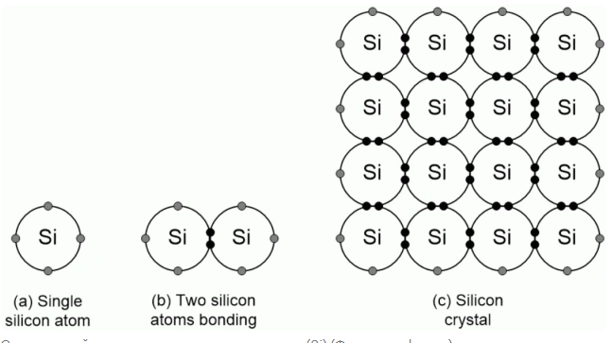
Если взглянуть на периодическую таблицу Менделеева, то полупроводники окажутся вдоль диагональной линии между проводниками и изоляторами. В роли изоляторов выступают благородные газы, такие как гелий и неон, а медь и другие металлы являются проводниками, которые позволяют электронам свободно перемещаться по материалу.
Главные отличия полупроводников от проводников:
-полупроводник сочетает в себе свойства изолирующих и проводящих ток материалов. Кремний, из которого их обычно изготавливают, проводит электричество лучше, чем изолятор (стекло), но хуже, чем чистый проводник (медь или алюминий). Именно поэтому основная сфера применения проводников — электрические кабели, провода и компоненты, требующие эффективной передачи электричества, тогда как полупроводники применяются в качестве электронных компонентов — датчиков, излучателей или их комбинированной формы в виде транзистора;
-при обычных условиях полупроводники почти не проводят ток — для запуска процесса нужен источник напряжения. Проводимость полупроводника может меняться в зависимости от тока или напряжения, подаваемого на электрод, или от интенсивности облучения инфракрасным излучением, видимым светом, ультрафиолетом или рентгеновскими лучами. Чем больше будет подаваться энергии, тем больший объем тока передаст полупроводник. Если же нагревать проводники, то их проводимость снизится;
-большинство проводящих элементов имеют только один электрон в валентной оболочке. Полупроводники же обычно имеют четыре электрона в своей оболочке и могут формировать различные типы связей, чтобы менять свои свойства;
-проводимость и другие свойства полупроводника можно изменить путем введения примесей. Этот процесс называется легированием, а применяется он, когда необходимо добиться нужных характеристик у конкретного электронного компонента.

ФИЗИКА

Инструкция: Вам предлагаются задания с одним правильным ответом из четырех предложенных.

- Носителями заряда в металлах являются:
A) ионы
B) электроны
C) дырки
D) протоны

- В электролитах ток переносится:
A) только электронами
B) ионами
C) протонами
D) нейтронами

- Электрический ток в газах возникает:
A) всегда
B) только при ионизации
C) только при охлаждении
D) только при низком давлении

- Носителями заряда в полупроводниках являются:
A) электроны и дырки
B) только ионы
C) молекулы
D) нейтроны

- Вакуум проводит ток при:
A) охлаждении катода
B) термоэлектронной эмиссии
C) механическом давлении
D) отсутствии поля

- Для существования электрического тока необходимо:
A) только электрическое поле
B) только наличие свободных зарядов
C) свободные заряды и электрическое поле
D) нагревание

- Электролиз — это:
A) разряд в газах
B) разложение вещества током
C) образование полупроводников
D) движение электронов в металле

- В газоразрядной лампе ток возникает благодаря:
A) электронам
B) ионам и электронам
C) дыркам
D) нейтронам

- С увеличением температуры проводимость металлов:
A) увеличивается
B) уменьшается
C) не изменяется
D) исчезает

- С увеличением температуры проводимость полупроводников:
A) уменьшается
B) увеличивается
C) не изменяется
D) исчезает

- Электрический ток — это:
A) хаотичное движение электронов
B) упорядоченное движение заряженных частиц
C) движение атомов
D) распространение волн

- В электролитах положительные ионы движутся:
A) к аноду
B) к катоду
C) хаотично
D) к центру

- В электролитах отрицательные ионы движутся:
A) к аноду
B) к катоду
C) к центру
D) хаотично

- Ток в газах сопровождается:
A) свечением
B) охлаждением
C) испарением
D) увеличением давления

15.Ток в металлах можно определить по формуле $I=eSvn$. Здесь $v-$ это
A) среднеквадратичная скорость
B) мгновенная скорость
C) дрейфовая скорость
D) средняя скорость

16. Молния представляет из себя
A) дуговой разряд
B) тлеющий разряд
C) искровой разряд
D) коронный разряд

- В электролизе масса вещества на электроде зависит от:
A) напряжения
B) заряда, прошедшего через раствор
C) температуры раствора
D) плотности вещества

- Кто открыл законы электролиза?
A) Ом
B) Фарадей
C) Джоуль
D) Ампер

19. Процесс соединения ионов в нейтральные молекулы называется
A) деионизацей
B) диссоциацией
C) рекомбинацией
D) нейтрализацией

20. При электролизе меди, через электрод прошёл заряд равный 5 Кл. Масса выделившейся меди равна ($k=3,29∙{10}^{-7} \frac{кг}{Кл}$)
A) ≈0,6 мг
B) ≈1,6 мг
C) ≈8,2 мг
D) ≈17,2 мг

21. Термоэлектронная эмиссия — это
A) направленное движение электронов
B) явление выбивания электронов из металла при высокой температуре
C) процесс заполнения "пустого места" электронами
D) процесс выделения вещества на катоде при прохождении тока через электролит

22. Если заряд, проходящий через электролит, уменьшится на 50%, то количество выделившегося вещества
A) в 2 раза увеличится
B) в 1,5 раза увеличится
C) в 2 раза уменьшится
D) в 1,5 раза уменьшится

23. На рисунке вы видите, что ток проходит через солевой раствор. Процесс разделения веществ на электродах
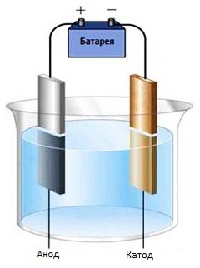
A) электролиз
B) термоэлектронная эмиссия
C) электролитическая диссоциация
D) рекомбинация

24. Среда, в которой вещество разделяется при пропускании через нее электрического тока.
A) металлы
B) полупроводники
C) электролиты
D) газы

- В полупроводниках носителями положительного заряда являются:
A) электроны
B) дырки
C) протоны
D) ионы

Инструкция: Вам предлагаются тестовые задания на основе контекста с выбором одного правильного ответа из четырех предложенных.
Рентгеновская трубка
Рентгеновская трубка используется для генерации рентгеновского излучения в медицине и научных исследованиях. Внутри трубки создается вакуум, а катод нагревается электрическим током, высвобождая электроны. Эти электроны ускоряются электрическим полем, создаваемым напряжением 100 кВ, и направляются на анод. Анод, изготовленный из меди, эффективно отводит тепло, так как лишь 1% кинетической энергии электронов преобразуется в рентгеновские лучи. Ток через трубку составляет 10 мА. $(e=1,6∙{10}^{-19} Кл, m_{e}=9,1∙{10}^{-31} кг, с=3∙{10}^{8} \frac{м}{с^{2}}, h=6,63∙{10}^{-34} Дж∙с)$
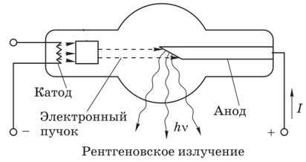

26. Электрический заряд, проходящий через рентгеновскую трубку за 1 с, равен
A) 0,01 Кл
B) 0,1 Кл
C) 10,0 Кл
D) 100 Кл
27. Электрическая мощность, потребляемая трубкой во время работы
A) 200 Вт
B) 1 кВт
C) 4 кВт
D) 50 кВт

28. Максимальная длина волны рентгеновского излучения, генерируемого данной трубкой
A) $1,9∙{10}^{-11}м$
B) $3,1∙{10}^{-12}м$
C) $5,4∙{10}^{-8}м$
D) $7,2∙{10}^{-10}м$
29. Если мощность излучения составляет 10 Вт, то количество фотонов, испускаемых трубкой за 2 с, равно
A) $1,50∙{10}^{10}$
B) $2,75∙{10}^{15}$
C) $6,25∙{10}^{14}$
D) $8,60∙{10}^{11}$
30. Максимальная скорость, которую достигают электроны, двигаясь внутри трубки
A) $1,4∙{10}^{5} \frac{м}{с}$
B) $7,5∙{10}^{6} \frac{м}{с}$
C) $2,8∙{10}^{5} \frac{м}{с}$
D) $5,9∙{10}^{7} \frac{м}{с}$

Инструкция: Вам предлагаются тестовые задания на установления соответствия.

31. Установите соответствие между средой и носителем заряда

A) | Электролиты | электроны
 |  | положительные и отрицательные ионы
 |  | электроны и дырки
 |  | Ионы и дырки
B) | Полупроводники | электроны
 |  | положительные и отрицательные ионы
 |  | электроны и дырки
 |  | Ионы и дырки

32. Установите соответствие межу физическим явлением и его примером
A) | Газовый разряд | молния
 |  | покрытие металлом
 |  | фотодиод
 |  | электронная лампа
B) | Электролиз | молния
 |  | покрытие металлом
 |  | фотодиод
 |  | электронная лампа

33. Установите соответствие между ученым и его открытием
A) | Ом | закон сопротивления
 |  | законы электролиза
 |  | лампа накаливания
 |  | транзистор
B) | Фарадей | закон сопротивления
 |  | законы электролиза
 |  | лампа накаливания
 |  | транзистор

34. Установите соответствие между физическим процессом и его результатом
A) | Электролиз | выделение вещества
 |  | появление заряженных частиц
 |  | увеличение сопротивления
 |  | увеличение проводимости
B) | Нагревание металла | выделение вещества
 |  | появление заряженных частиц
 |  | увеличение сопротивления
 |  | увеличение проводимости

35. Установите соответствие между прибором и принципом его работы

A) | Транзистор | газовый разряд
 |  | электролиз
 |  | полупроводниковая проводимость
 |  | ток в вакууме
B) | Электронная лампа | газовый разряд
 |  | электролиз
 |  | полупроводниковая проводимость
 |  | ток в вакууме

Инструкция: Вам предлагаются задания, в которых могут быть один или несколько правильных ответов.

36. Выберите правильные утверждения о токе в металлах:
A) носители заряда – электроны
B) сопротивление уменьшается при нагреве
C) ток возможен только при ионизации
D) сопротивление увеличивается при нагреве
E) электроны упорядоченно движутся под действием поля
F) электроны движутся в беспорядке под действием поля

37. Укажите правильные утверждения о токе в электролитах:
A) перенос заряда осуществляется ионами
B) ток сопровождается выделением вещества
C) на катоде всегда выделяется водород
D) возможно покрытие изделия металлом
E) ток переносится только электронами
F) ток переносится только дырками

38. Отметьте правильные утверждения о токе в газах:
A) возникает только после охлаждения
B) сопровождается свечением
C) ток возможен при молнии
D) не зависит от внешних факторов
E) возникает при радиоактивном излучении
F) возникает только при тепловом излучении

- Отметьте правильные утверждения о полупроводниках:
A) проводимость увеличивается при нагреве
B) проводимость уменьшается при нагреве
C) на проводимость влияют примеси
D) освещение увеличивает проводимость
E) носители заряда – только ионы
F) носители заряда – только нейтроны

40. Укажите правильные утверждения о токе в вакууме:
A) ток возможен при термоэлектронной эмиссии
B) ток возможен только при низкой температуре
C) используется в электронных лампах
D) носители заряда – электроны
E) ток создается протонами
F) ток создается нейтронами

ТЕСТ ПО ФИЗИКЕ ЗАВЕРШЕН

